## 中介者模式

1. 定义与使用场景

定义：中介者模式包装了一系列对象相互作用的方式，使得这些对象不必相互明显作用。某些对象之间的作用发生改变时，不会立即影响其他的一些对象之间的作用。保证这些作用可以独立变化。

使用场景：当对象之间的交互操作很多且每个对象的行为操作都依赖彼此时，为防止在修改一个对象的形式时，同时涉及修改很多其他对象的行为，可采用中介者模式，来解决紧耦合问题。

1. UML类图

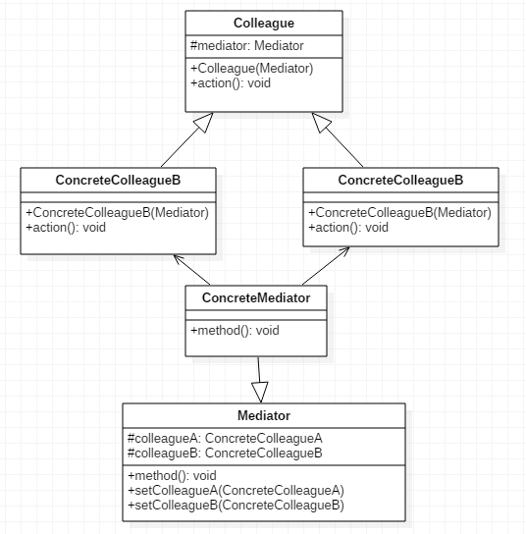

Mediator：抽象中介者角色，定义了同事对象到中介者对象的接口，一般以抽象类的实现方式

ConcreteMediator：具体中介者模式

Colleague：抽象同事类角色，定义了中介者对象的接口，它只知道中介者而不知道其他同事对象

ConcreteColleague：具体同事类角色。

1. 简单实现
2. 源码实现
3. 实战总结